HØGSKOLE I ØSTFOLD Side 1 av 3
Avdeling for ingeniør- og realfag
Maskinlinjen

DELEKSAMEN i DAK 5
3D Studio MAX R3
Fag: IRM34001 3D DAK, IRM34201 DAK 1/DAK 5,
Klasse: M3A og M4P.
Sted ROM 208
Dato: Torsdag 19. desember 2001
Tid: Gruppe A: 09⁰⁰ - 11⁰⁰
Gruppe B: 11¹⁵ - 13¹⁵
Ekstra tid: 11¹⁵ - 13⁴⁵
Faglærer: Egil Berg Fil: input.doc

Hjelpemidler: Alle hjelpemidler tillatt.
Eksamen avvikles i rom slik at studenten har tilgang til PC.
Egen medbrakt PC kan benyttes.
Det er ikke tillatt å benytte skriver/plotter under eksamen.

KANDIDATEN MÅ SELV KONTROLLERE AT OPPGAVESETTET ER FULLSTENDIG !

Denne eksamen er knyttet til 3D Studio MAX R3, Animation Shop 1.0, og Netscape Composer.

Filene 19.12.01_a.avi og 19.12.01_b.avi viser resultatet av animasjonene i de to oppgavene.
Sammen med denne oppgaveteksten blir det levert ut en diskett med følgende filer:
Stikke2.3ds, Stikke1.3ds, oppg2_org.max, logo.dwg, og autobkgd.gif.

HUSK: SKRIV KANDIDATNUMMERET PÅ DISKETTEN
INNLEVERING: Disketten skal leveres med følgende fil:
"Kandidatnr"oppg1.max, "Kandidatnr".gif og "Kandidatnr".htm, "Kandidatnr"oppg2.max.

Dersom du spesielt ønsker det kan du levere skriftlig besvarelse i tillegg til disketten.

HUSK: Datasystemer kan ”henge seg”,
LAGRE OFTE!
Du må selv ha en kopi som sikkerhet dersom det oppstår problemer med innlevert fil.

LYKKE TIL!!!!
Oppgave 1

Oppgaven går ut på å vise fram en skrustikke hvor det zoomes inn på skrustikkens indre oppbygning.
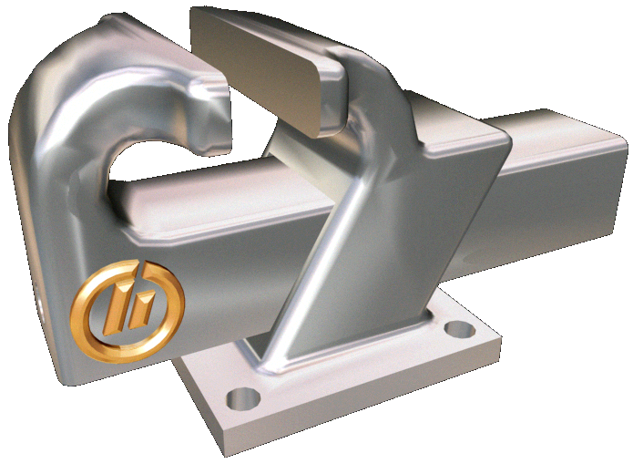
Filen 19.12.01_a.avi kan betraktes for å få se hva man skal frem til.

- Hent inn filene Stikke1.3DS, og Stikke2.3DS, fra den utdelte disketten, og sett navn på objektene tilsvarende filnavnene. Pass på at du ikke konverterer enheter, slik: .
- Flytt og roter objektene og Pivotpunkter slik at de får en fornuftig plassering.
- Sett flatenormalene riktig og foreta en glatting av overflaten.
Som du ser er det ”huller” i flaten på grunn av at noen av flatenormalene har feil retning. Rydd opp i dette.
Overflaten skal glattes ved å opprette ”Smoothing Groups”.
- Hent inn filen logo.dwg som inneholder linjer som beskriver HiØ’s logo. Denne plasseres og skaleres. Det skal settes på en ”Modifier” av typen ”Bevel” slik at vi får et resultat slik som vist i figuren over. Logoen skal lenkes til Stikke1 slik at logoen føler med når Stikke1 senere skal beveges.
- Sett på materialer.
Sett på materiale ”Metal_Chrome” på Stikke1 og Stikke2.
Sett på materiale ” Metal_Dark_Gold” på Logoen.
- Sett inn et kamera med slik av vi får en betraktning slik som figuren over viser.
- Lag animasjon.
Lag nødvendige nøkkelbilder for å få til en bevegelsen slik som vist i filen 19.12.01_a.avi.
Foreta en "Re-Scale" av tiden slik at vi får ca 20 bilder. Render disse 20 bildene i størrelse 200x200 pixler og i bmp filformat. Lagre disse 21 bildene i en egen mappe (disse behøver du ikke levere). Lagre "Kandidatnr"oppg1.max.
- Det skal nå lages en animert gif fil som inneholder ca. 20 av de omtalte bmp bildene. Velg en tidsforsinkelse 12/100 sekund mellom bildene bortsett fra det første og siste bilde, her skal tidsforsinkelsen være 50/100 sekund.
Sett på transparent bakgrunnsfarge på bildene. Lagre "Kandidatnr".gif.
- Lag en HTML fil som viser den animerte gif filen. Skriv inn litt tekst i html filen, og kandidatnummeret ditt. Det skal også vises et bakgrunnsbilde, benytt for eksempel filen autobkgd.gif som finnes på den utleverte disketten. Lagre "Kandidatnr".htm.
Oppgave 2
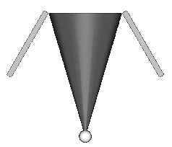
Filen 19.12.01_oppg2_org.max inneholder objekter slik du ser i figuren til høyre. Dette skal bli en modell av en leddmekanisme som vi kaller Roberts’ rettlinjebevegelse. Du kan betrakte filen 19.12.01_b.avi for å se bevegelsen som skal oppnås. Vi ønsker at Kule skal bevege seg mest mulig langs en horisontal rett linje.
Oppgaven består i å flytte pivotpunkt, lage to dummy objekter, linke objektene i to hierarkier, sette på en binding "Bind to Object", begrense bevegelse og rotasjon, og lage animasjonen som tilsvarer oppg2.avi. (Det er ikke nødvendig å lage avi filen.)
Stang1
Kon
Stang2
Kule

Følgende punkter kan være til hjelp for å utføre oppgaven:

- Flytt pivot punktet til Kon til berøringspunktet mellom Kon og Stang2.
- Lag objektet Dummy01 og plassere det i berøringspunktet mellom Stang1 og Kon.
Lag objektet Dummy02 og plasser den i samme punkt.
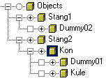
- Link objektene samme slik du ser det i figuren til høyre.
- Begrens bevegelsesmulighetene ved å sette på de riktige frihetsgradene ved å aktivere riktige akser under "Rotational Joints".
Det to objekthierarkiene kan nå testes. Det første objekthierarkiet kan testes ved ”Forward Kinematics” ved å rotere Stang1, se nå at Dummy02 "henger" med. Det andre objekthierarkiet kan testes ved å benytte Inverse Kinematics ved å bevege (Move) Dummy01, og se om systemet "henger" sammen.
- Sett på en binding "Bind to Object" fra Dummy01 til Dummy02.
Nå kan hele systemet testes ved å rotere Stang1.
- Lag animasjonen.
Lag tre nøkkelbilder for Stang1. (Ikke benytt ”Ping Pong”. Den er i denne sammenhengen noe ustabil.)
Generer animasjonen (Apply IK). Lagre filen "Kandidatnr"oppg2.max (ikke lag AVI filen).

